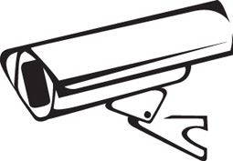

- administratorem systemu monitoringu jest Dyrektor Szkoły Podstawowej nr 3 im. doktora Janusza Petera w Tomaszowie Lubelskim, ul. Żwirki i Wigury 6, 22-600 Tomaszów Lubelski. tel. 84 664 24 43, 84 665 82 23, 84 664 45 59,
- e-mail: spnr3tom@post.pl
- monitoring stosowany jest w celu ochrony mienia oraz zapewnienia bezpieczeństwa na terenie monitorowanym
- podstawą przetwarzania jest prawnie uzasadniony interes administratora
- zapisy z monitoringu przechowywane będą w okresie 6 dni
- osoba zarejestrowana przez system monitoringu ma prawo
do dostępu do danych osobowych oraz ograniczenia przetwarzania
- osobie zarejestrowanej przez system monitoringu przysługuje prawo wniesienia skargi do organu nadzorczego.

